**11 клас**

**Урок 9. Металічний зв'язок. Кристалічний і аморфний стани твердих речовин.**

Сьогодні на уроці ми з вами розширимо знання про види хімічного зв’язку детальніше розглянемо металічний зв’язок. Дізнаємося, як різні типи хімічних зв’язків впливають на фізичні властивості речовин.

Роззирніться довкола, чи багато вас оточують предмети зроблені з металів?

Всього що зроблено з металів не перерахувати. Нас оточує велика кількість виробів із металів та ще більше зі сплавів, утворених ними. Серед запропонованих вами є предмети, що вказують на широке застосування металів у техніці, побуті, будівництві. Але для того щоб як найдоцільніше використовувати метали та матеріали, виготовлені на їх основі, потрібно знати природу цих елементів, їх будову та властивості.

Усі метали мають подібні властивості: у них характерний металічний блиск, висока ковкість, гарна електропровідність і теплопровідність.

Ці властивості металів обумовлені наявністю у них особливого виду хімічного зв'язку — *металічного зв'язку*.

Дослідження за допомогою рентгенівського випромінювання довели, що метали у твердому стані існують у вигляді кристалів. Ці кристали складаються з атомів та позитивно заряджених йонів металічних елементів, які утримуються разом у певних положеннях кристалічних ґраток «електронним газом», що може вільно пересуватися.

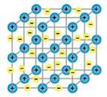У металах у вузлах кристалічних ґраток розташовані катіони металічних елементів, навколо яких вільно пересуваються електрони.

В утворенні *металічного зв'язку* беруть участь електрони зовнішнього енергетичного рівня. Атоми металічних елементів їх утрачають, унаслідок чого ці електрони стають «вільними». Ці електрони вже не належать певному атому, вони делокалізовані, тобто розподілені між усіма позитивними йонами металічних елементів. Електрони не розташовуються електронними парами між сусідніми йонами, а можуть вільно пересуватися по всьому кристалу.

Особливість атомів металічних елементів — невелике число електронів на зовнішньому рівні і порівняно великі радіуси. Тому атоми металічних елементів на відміну від атомів неметалічних елементів легко віддають зовнішні електрони і перетворюються на позитивні йони:

*Me – ne– → Men+*

Електрони, що відірвалися від атомів, переміщаються від одного йона до іншого. Сполучаючись з йонами, електрони тимчасово перетворюють їх на атоми:

*Men+ + ne– → Me*

Потім електрони знову відриваються і приєднуються до інших йонів і так далі. Ці процеси відбуваються нескінченно, що можна виразити загальною схемою:

*Me − ne– ⇄ Men+*

Між електронами і позитивними йонами виникає електростатична взаємодія. Негативні електрони утримують шари позитивних йонів.

***Металічний зв'язок*** *— це зв'язок між позитивними йонами і атомами металічних елементів за допомогою узагальнених електронів.*

Кристал металу можно уявити як велику кількість катіонів, занурених у «море» вільних електронів.

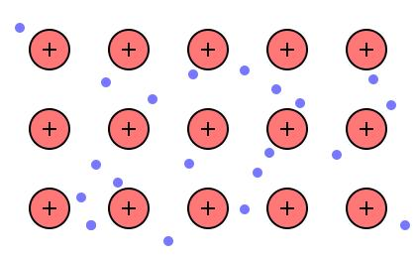

Завдяки вільним електронам метали добре проводять тепло і електричний струм, мають характерний блиск і ковкість.

Число зовнішніх електронів у атомів металічних елементів є різним. Воно дорівнює номеру групи Періодичної системи, в якій міститься металічний елемент. Так, у атомів лужних металів є один електрон, який здатний відриватися від атома, а в атомів Алюмінію таких електронів — три:

*K − e– ⇄ K+ Al − 3e– ⇄ Al3+*

Металічний зв'язок є характерним для чистих металів і для сумішей різних металів — сплавів (бронза, сталь, чавун, латунь, тощо), якщо вони знаходяться у твердому або рідкому стані.

***Порівняння металічного зв'язку з йонним та ковалентним***

Металічний зв'язок має спільні риси як із *ковалентним*, так і з *йонним* зв'язком.

Подібно до ***ковалентного***, металічний зв'язок утворюється за рахунок усуспільнення електронів. Але в ковалентному зв'язку спільною є тільки пара електронів, і вона належить лише двом атомам, а в металічному зв'язку всі електрони є спільними для всіх йонів металічного кристала.

Подібно до ***йонного*** зв'язку, металічний утворюється завдяки електростатичному притяганню протилежно заряджених частинок. Але в речовинах із йонним зв'язком у вузлах кристалічних ґраток розташовані і позитивно, і негативно заряджені йони, що утримуються разом. А в речовинах із металічним зв'язком у вузлах кристалічних ґраток розташовані тільки позитивно заряджені йони, що утримуються разом за рахунок електростатичного притягання до «електронного газу».

За внутрішньою будовою і фізичними властивостями розрізняють два стани твердих речовин: ***аморфний*** і ***кристалічний***.

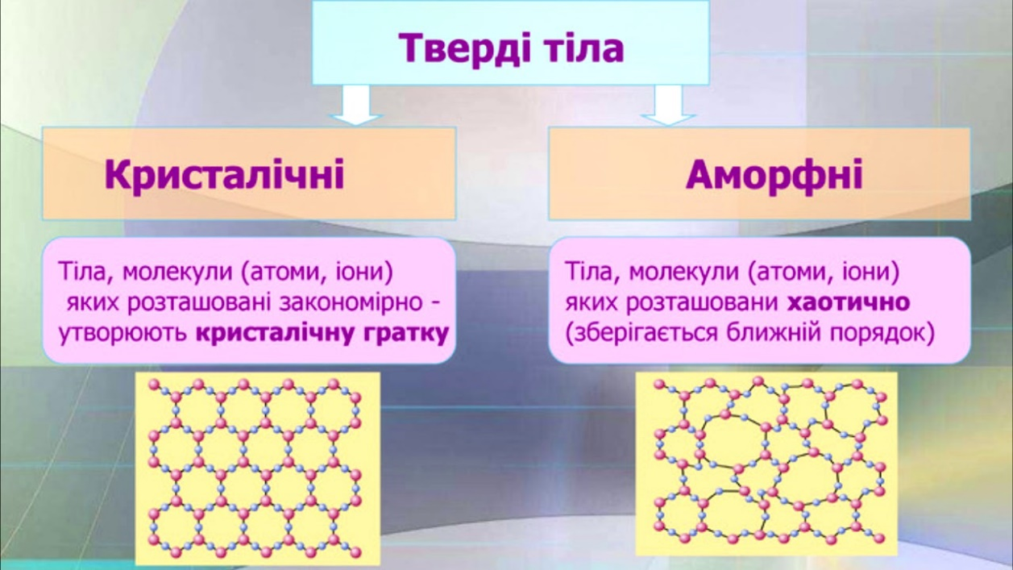

*Кристалічні речовини:*

• структурні одиниці розташовані в чіткому порядку — утворюють кристалічні ґратки;

• мають певну температуру плавлення (високу);

• утворюють кристали певної форми;

• у разі руйнування кристалічної речовини кристали розпадаються на окремі шматочки, кожен із яких зберігає хоча б частково форму початкового кристалу;

• приклади речовин: природні мінерали, кухонна сіль, цукор.

*Аморфні речовини:*

• не мають чіткої просторової структури — структурні одиниці розташовані невпорядковано;

• плавляться в певному діапазоні температур;

• за нагрівання спочатку розм’якшуються;

• у разі руйнування утворюються уламки неправильної форми, зазвичай із нерівною поверхнею країв сколу;

• приклади речовин: скло, смоли, бурштин, застиглі лаки, клеї, каучук.

***Ключова ідея***

Для аморфних речовин порядок у розташуванні частинок характерний тільки на відстані однієї-двох структурних частинок. У кристалічних речовинах порядок розташування частинок характерний для всього об'єму монокристала.

***Домашнє завданя:***

Опрацювати §8 ст. 42

§9 ст. 44

***Виконати вправу для самоконтролю:***

<https://learningapps.org/22394635>

***Відео до уроку:***

[Металічний зв'язок](https://www.youtube.com/watch?v=dY_0Iq9cVKM&ab_channel=%D0%90%D0%BB%D0%BB%D0%B0%D0%92%D0%BE%D0%BB%D0%BE%D0%B4%D0%BC%D0%BC%D0%B8%D1%80%D1%96%D0%B2%D0%BD%D0%B0%D0%91%D1%96%D0%BB%D0%BE%D1%80%D1%83%D1%81)